4.4 Implementasi Halaman Admin
Setelah pembahasan mengenai implementasi halaman-halaman yang digunakan oleh pengguna umum pada subbab sebelumnya, subbab ini membahas implementasi panel administrasi yang digunakan admin untuk mengelola seluruh data pada sistem PlayMate. Berbeda dengan halaman pengguna yang tampilannya dibangun secara manual menggunakan Blade template, panel admin dibangun menggunakan Filament 5, yaitu package administrasi berbasis Laravel yang menyediakan komponen tabel, formulir, dan navigasi siap pakai melalui konsep resource, sehingga tampilan CRUD (create, read, update, delete) untuk tiap jenis data dapat dibuat tanpa harus menulis tampilan maupun query basis data satu per satu secara manual.
Implementasi halaman admin ini mengacu pada rancangan wireframe yang telah disusun pada subbab 3.4.5 (Gambar 3.29 hingga Gambar 3.37). Secara umum, hasil implementasi cukup sejalan dengan rancangan tersebut, baik dari sisi pengelompokan menu, susunan kolom pada tabel, maupun kelengkapan formulir input, dengan sejumlah penyesuaian kecil mengikuti komponen bawaan yang disediakan Filament.

4.4.1 Halaman Dashboard Admin
Halaman ini merupakan tampilan pertama yang muncul setelah admin berhasil masuk ke sistem melalui rute /admin. Pada bagian atas ditampilkan kartu sambutan berisi nama admin yang sedang login beserta tombol keluar (sign out), diikuti empat kartu ringkasan yang menampilkan jumlah total pengguna, jumlah event, jumlah cabang olahraga, dan jumlah venue yang tercatat pada sistem, sehingga admin dapat langsung mengetahui skala data yang sedang ditanganinya begitu membuka panel.
Di sisi kiri layar terdapat menu navigasi yang dikelompokkan menjadi tiga bagian, yaitu Manajemen Pengguna, Event & Komunitas, dan Konten Platform, sesuai dengan pengelompokan yang telah dirancang pada Gambar 3.29. Susunan ini dimaksudkan agar admin tidak perlu mencari-cari menu secara acak, melainkan langsung tahu kelompok mana yang harus dituju untuk suatu jenis data. Bagian atas halaman turut menyediakan kolom pencarian global serta ikon profil pengguna yang sedang login di pojok kanan. Tampilan halaman ini dapat dilihat pada Gambar 4.21.
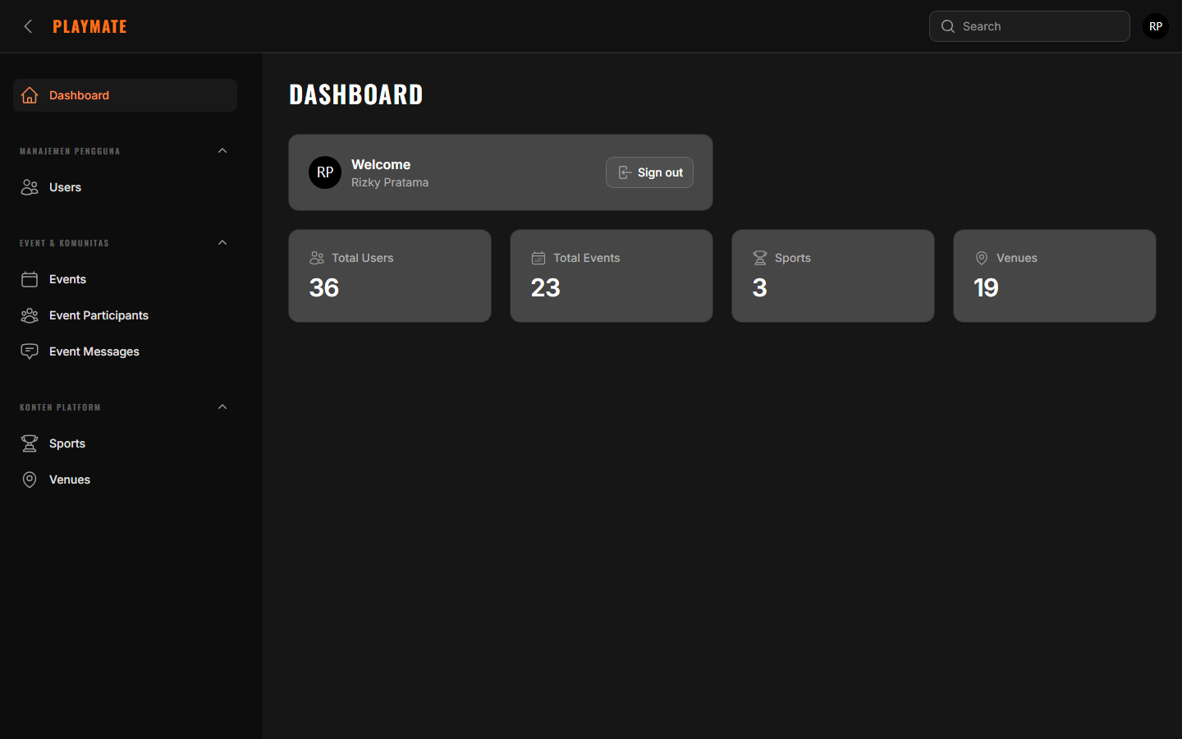
Gambar 4. 21 Halaman Dashboard Admin

4.4.2 Halaman Users
Halaman ini menampilkan seluruh akun pengguna yang terdaftar pada sistem, baik yang berperan sebagai admin maupun user biasa, diakses melalui menu Users pada kelompok Manajemen Pengguna. Sesuai dengan rancangan pada Gambar 3.30, bagian atas tabel dilengkapi kolom pencarian untuk menemukan pengguna berdasarkan nama atau email, serta tombol New User bagi admin yang ingin menambahkan akun secara manual tanpa melalui proses registrasi biasa.
Tabel yang ditampilkan memuat nama, alamat email, peran (admin atau user), dan tanggal verifikasi email masing-masing pengguna, dengan total 36 pengguna terdaftar pada saat dokumentasi ini dibuat. Setiap baris dapat langsung dibuka melalui tombol Edit di ujung kanan untuk melihat detail sekaligus mengubah data pengguna yang bersangkutan, dan karena jumlah datanya cukup banyak, tabel ini turut dilengkapi navigasi halaman (pagination) di bagian bawah agar tetap mudah ditelusuri. Tampilan halaman ini dapat dilihat pada Gambar 4.22.
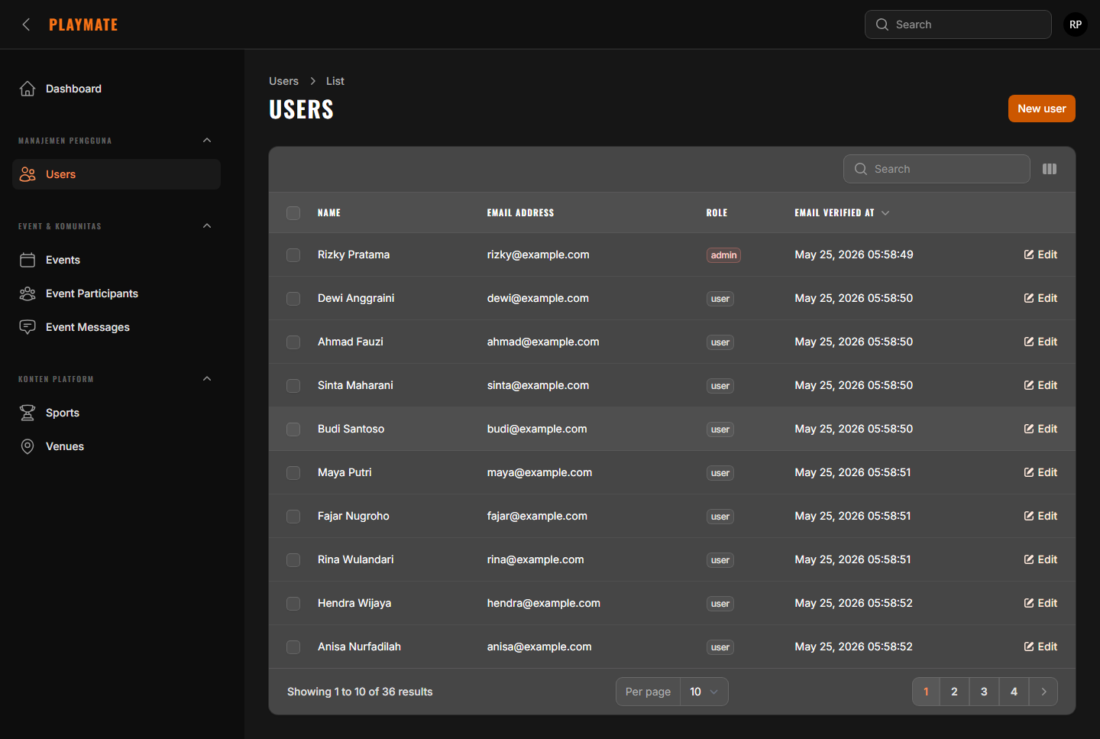
Gambar 4. 22 Halaman Users

4.4.3 Halaman Events
Halaman Events menampilkan seluruh event olahraga yang pernah dibuat oleh pengguna di dalam aplikasi, sehingga admin dapat memantau aktivitas event secara menyeluruh tanpa perlu membukanya satu per satu dari sisi pengguna. Sebagaimana dirancang pada Gambar 3.31, halaman ini terdiri dari kolom pencarian, tombol New Event bagi admin yang perlu menambahkan event secara manual, serta tabel berisi ID, judul event, lokasi, nama host penyelenggara, waktu mulai dan selesai, serta jumlah peserta yang telah bergabung pada masing-masing event.
Data pada tabel secara default diurutkan berdasarkan waktu mulai event, sehingga event yang jadwalnya paling dekat lebih mudah terlihat. Admin dapat menekan tombol Edit pada baris tertentu apabila perlu melakukan koreksi data maupun pembatalan terhadap suatu event, misalnya ketika terdapat laporan dari pengguna terkait event yang bermasalah. Tampilan halaman ini dapat dilihat pada Gambar 4.23.
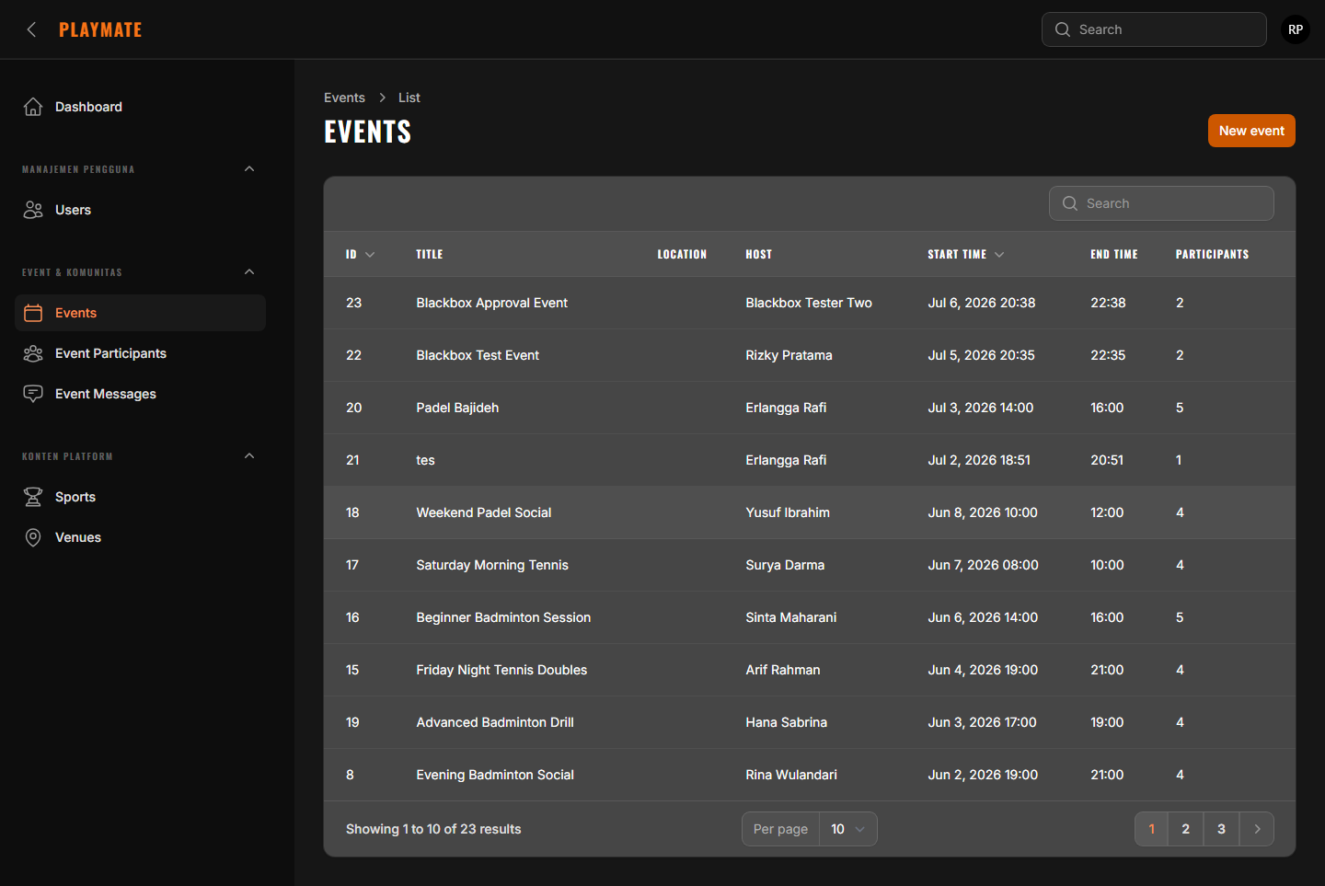
Gambar 4. 23 Halaman Events

4.4.4 Halaman Event Participants
Halaman ini digunakan untuk memantau keikutsertaan pengguna pada setiap event, mencakup event yang diikuti, status partisipasinya, serta nomor slot yang diperoleh. Sesuai dengan rancangan pada Gambar 3.32, tabel yang ditampilkan memuat nama event, nama peserta, status keikutsertaan yang ditandai dengan warna berbeda antara approved dan pending, nomor slot, serta waktu bergabung peserta yang bersangkutan.
Melalui halaman ini, admin dimungkinkan untuk turun tangan mengubah status partisipasi seorang peserta secara langsung, misalnya ketika terjadi kendala pada proses approval oleh host yang tidak kunjung merespons permintaan bergabung, tanpa harus menunggu tindakan dari host event yang bersangkutan terlebih dahulu. Tampilan halaman ini dapat dilihat pada Gambar 4.24.
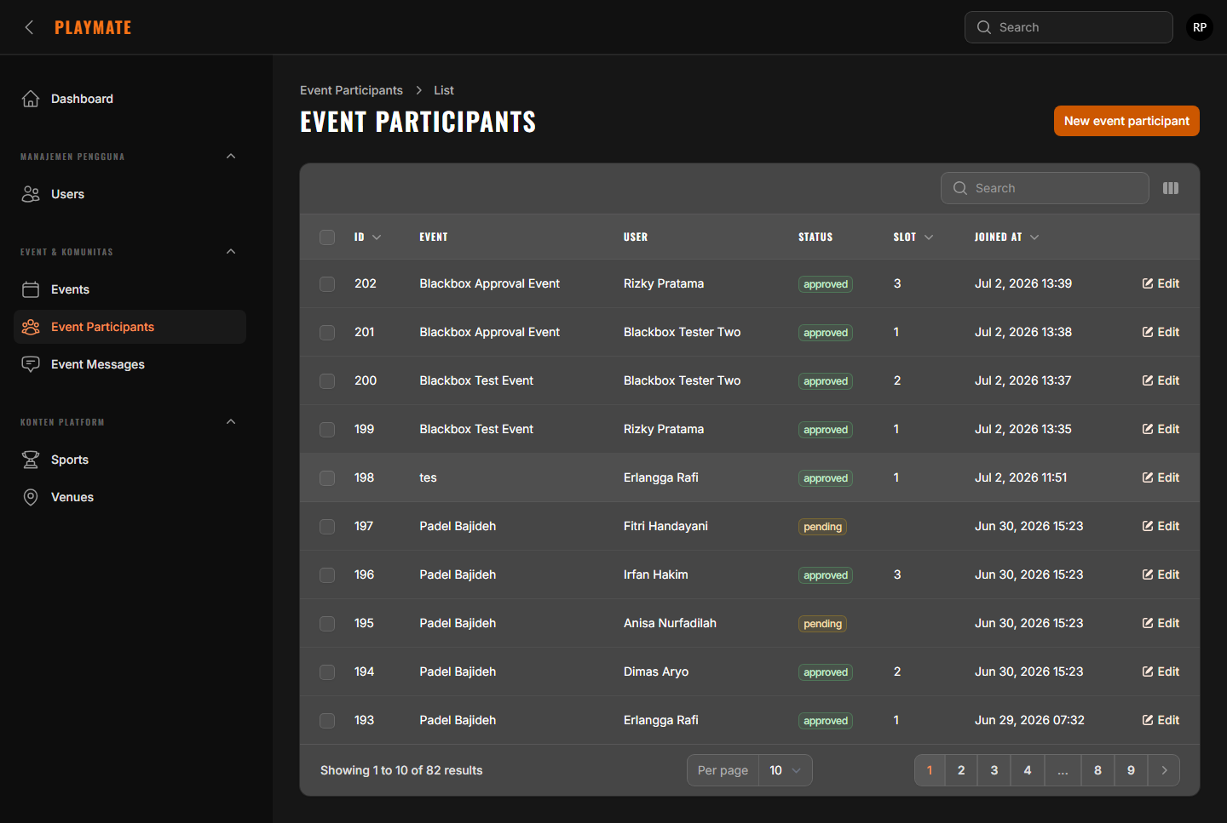
Gambar 4. 24 Halaman Event Participants

4.4.5 Halaman Event Messages
Berbeda dengan halaman-halaman sebelumnya, halaman Event Messages bersifat khusus untuk pemantauan dan tidak menyediakan opsi untuk menambah maupun mengubah data, karena isinya merupakan salinan langsung dari seluruh percakapan yang terjadi pada ruang obrolan grup tiap event. Sesuai dengan rancangan pada Gambar 3.33, tabel pada halaman ini menampilkan event terkait, nama pengirim, jenis pesan (teks, gambar, atau berkas), serta isi pesan secara ringkas.
Fungsi utama halaman ini adalah sebagai sarana moderasi, yang memungkinkan admin memantau apakah terdapat percakapan yang tidak semestinya di antara peserta suatu event tanpa perlu bergabung langsung ke dalam masing-masing grup chat. Tampilan halaman ini dapat dilihat pada Gambar 4.25.
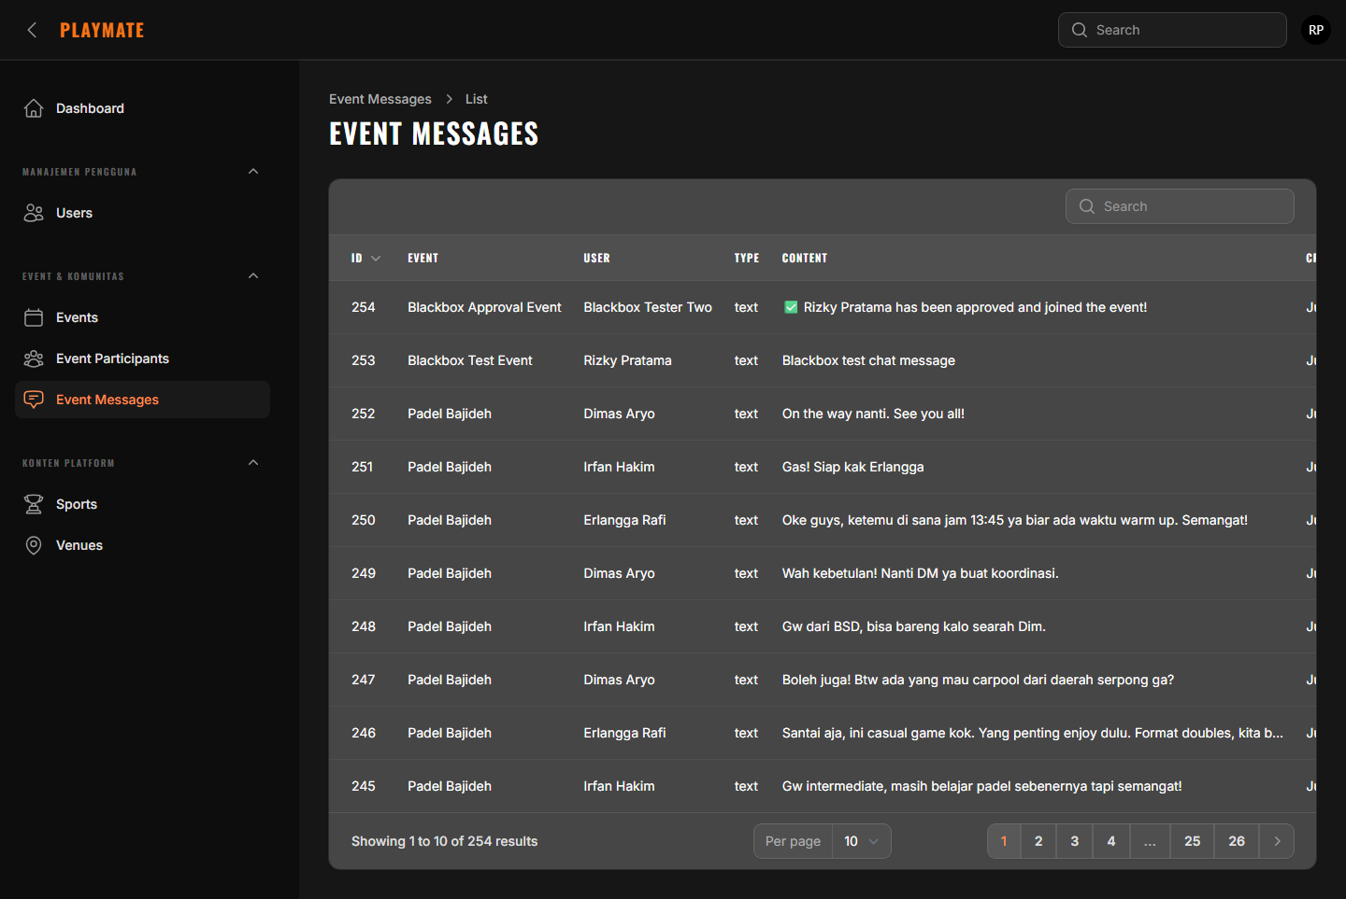
Gambar 4. 25 Halaman Event Messages

4.4.6 Halaman Sports
Halaman ini mengelola data cabang olahraga yang tersedia pada sistem, yaitu Tennis, Padel, dan Badminton. Sebagaimana disebutkan pada rancangan Gambar 3.34, tampilan tabelnya mengikuti pola yang sama seperti halaman-halaman sebelumnya, menampilkan nama cabang olahraga, slug atau identitas unik yang dipakai pada URL, jumlah venue dan event yang terkait dengan cabang olahraga tersebut, serta tanggal data itu dibuat.
Karena jumlah cabang olahraga yang didukung sistem saat ini baru tiga, tabel pada halaman ini relatif singkat dibandingkan halaman lain, namun tetap dapat diperluas apabila di kemudian hari muncul kebutuhan menambahkan cabang olahraga baru. Tampilan halaman ini dapat dilihat pada Gambar 4.26.
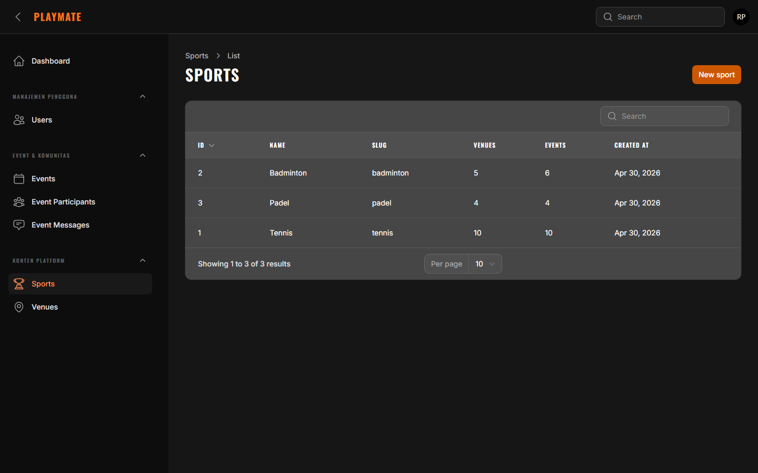
Gambar 4. 26 Halaman Sports

4.4.7 Halaman Venues
Halaman Venues menampilkan seluruh data tempat olahraga yang tercatat pada sistem, yang digunakan sebagai rujukan lokasi bagi pengguna saat membuat event. Sesuai dengan rancangan pada Gambar 3.35, tabel yang ditampilkan memuat foto venue, nama, cabang olahraga yang tersedia di tempat tersebut, area lokasi, jam operasional, estimasi harga sewa per jam, serta status aktif tidaknya venue tersebut ditampilkan kepada pengguna.
Status aktif ini berguna apabila suatu venue perlu disembunyikan sementara dari halaman pengguna, misalnya karena datanya belum lengkap atau tempatnya sedang tidak beroperasi, tanpa perlu menghapus data tersebut secara permanen dari sistem. Tampilan halaman ini dapat dilihat pada Gambar 4.27.
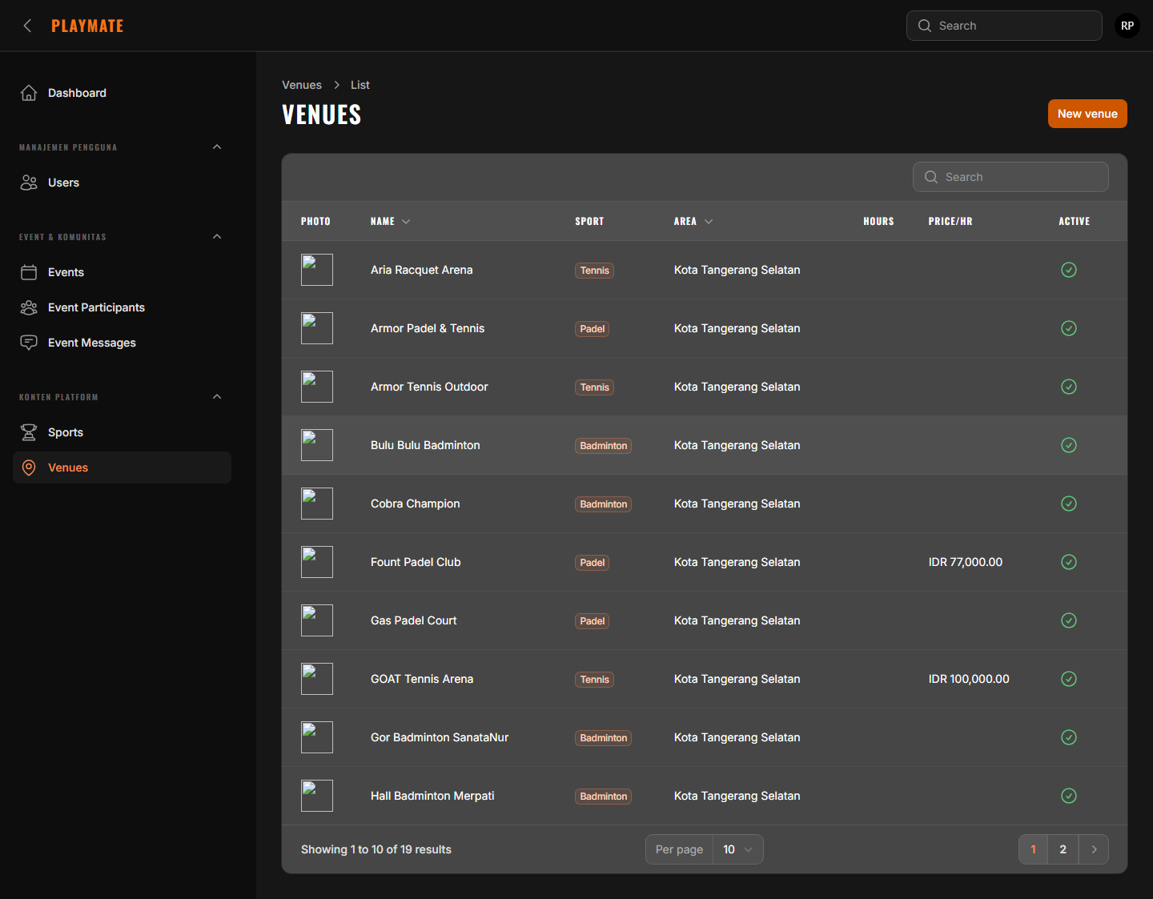
Gambar 4. 27 Halaman Venues

4.4.8 Halaman Create Sport
Meskipun tampilan tabel pada halaman Sports maupun Venues mengikuti pola generik yang seragam, formulir penambahan datanya dirancang khusus mengikuti kebutuhan masing-masing, mengingat jenis data yang diisikan tidak sesederhana kolom teks atau angka biasa. Halaman Create Sport, sebagaimana dirancang pada Gambar 3.36, terdiri dari kolom nama cabang olahraga, slug, ikon, dan deskripsi singkat, ditambah satu bagian khusus berupa tabel skill levels yang memungkinkan admin menambahkan baris demi baris tingkat keahlian untuk cabang olahraga tersebut, masing-masing terdiri dari nilai level dan nama levelnya, misalnya level 1 dengan nama "Beginner" hingga level 12 dengan nama "7.0 Elite" pada cabang tenis.
Susunan skill levels inilah yang nantinya menjadi acuan bagi fitur Matchmaking dalam menormalisasi skor kecocokan antar pengguna yang berasal dari cabang olahraga dengan skala penilaian keahlian yang berbeda-beda. Tampilan halaman ini dapat dilihat pada Gambar 4.28.
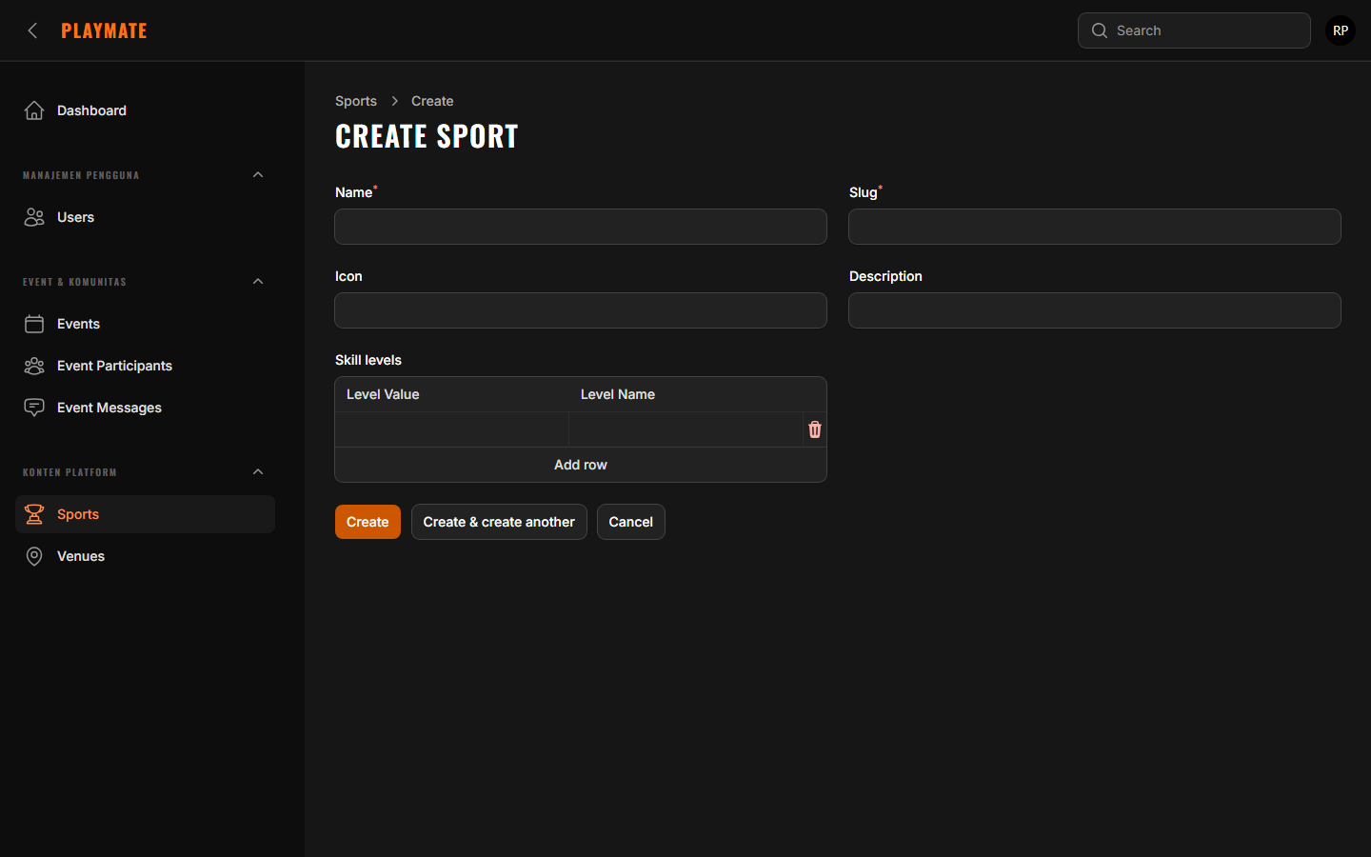
Gambar 4. 28 Halaman Create Sport

4.4.9 Halaman Create Venue
Halaman terakhir yang dibahas adalah Create Venue, digunakan untuk menambahkan data tempat olahraga baru ke dalam sistem. Sesuai dengan rancangan pada Gambar 3.37, formulir ini terdiri dari nama venue, cabang olahraga yang tersedia di tempat tersebut, alamat lengkap, area atau kecamatan, jam operasional, estimasi harga sewa, serta nomor kontak.
Bagian yang cukup membedakan halaman ini dari formulir lainnya adalah peta interaktif berbasis Leaflet dan plugin Filament Pinpoint, yang memungkinkan admin menentukan titik koordinat venue secara akurat, baik melalui pencarian alamat maupun dengan menggeser penanda langsung di atas peta. Selain itu, tersedia pula kolom unggah foto utama dan galeri foto tambahan venue, kolom deskripsi, serta sakelar Is Active yang menentukan apakah venue tersebut ditampilkan kepada pengguna atau tidak. Dengan kelengkapan formulir ini, data venue yang tersimpan diharapkan cukup akurat dan informatif bagi pengguna yang hendak mencari tempat bermain melalui halaman Venues. Tampilan halaman ini dapat dilihat pada Gambar 4.29.
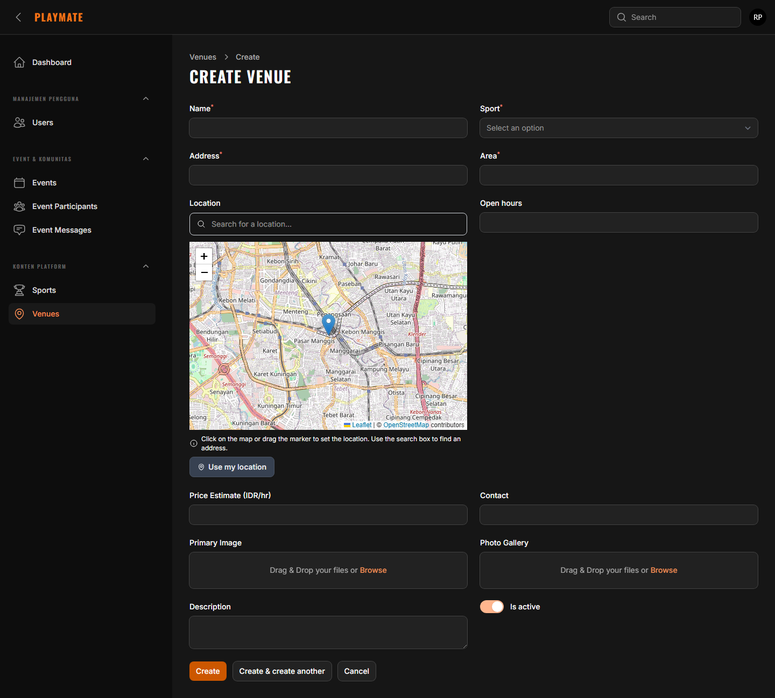
Gambar 4. 29 Halaman Create Venue

